1. Junginys, kurio formulė I:
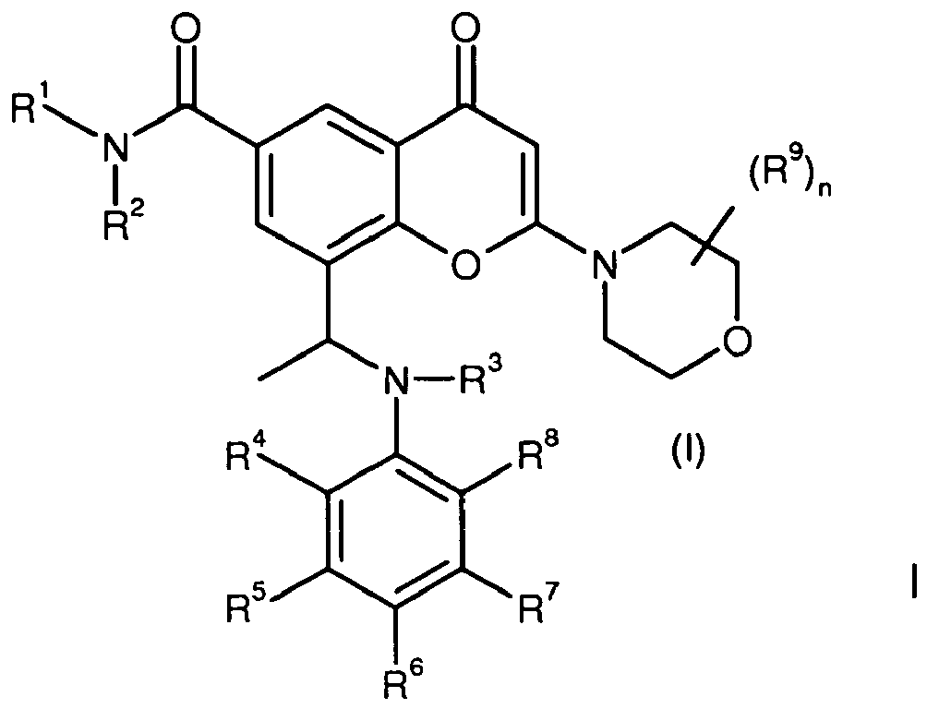
kur:
R¹ yra H arba (1-4C)alkilas, nebūtinai turintis 1, 2 arba 3 pakaitus, nepriklausomai pasirinktus iš halogeno, hidroksi arba (1-3C)alkoksi;
R² yra (1-4C)alkilas arba (1-4C)alkoksi, kurių bet kuris nebūtinai gali turėti 1, 2 arba 3 pakaitus, nepriklausomai pasirinktus iš halogeno, hidroksi, (2-3C)alkenilo, (2-3C)alkinilo, (1-3C)alkoksi, ciano, (1-3C)alkilamino arba di-[(1-3C)alkil]amino; arba
R¹ ir R² kartu sudaro 3-8 narių azoto turinčio heterociklinio žiedo sistemą, kuri nebūtinai turi 1 arba 2 papildomus heteroatomus, pasirinktus iš deguonies, azoto ir sieros, kur žiedo sieros atomas yra nebūtinai oksiduotas, kad sudarytų S-oksidą(-us), kur minėtas žiedas nebūtinai turi 1, 2 arba 3 pakaitus, kurie nepriklausomai yra pasirinkti iš halogeno, hidroksi, (1-3C)alkilo, (2-3C)alkenilo, (2-3C)alkinilo, (1-3C)alkoksi, okso, hidroksi-(1-3C)alkilo, halogen-(1-3C)alkilo ir (1-3C)alkoksi-(1-3C)alkilo;
R³ yra H arba (1-3C)alkilas;
R⁴ ir R⁵ yra nepriklausomai pasirinkti iš H, halogeno, (1-3C)alkilo, (2-3C)alkenilo, (2-3C)alkinilo, (1-3C)alkoksi ir ciano; arba
R⁴ ir R⁵ kartu sudaro fenilo žiedą arba 5 arba 6 narių heterociklilo žiedą arba 5 arba 6 narių heteroarilo žiedą, kur heterociklilo žiedas arba heteroarilo žiedas turi 1, 2 arba 3 heteroatomus, kurie yra pasirinkti iš deguonies ir azoto, kur minėtas fenilo, heterociklilo arba heteroarilo žiedas nebūtinai turi 1, 2 arba 3 pakaitus, nepriklausomai pasirinktus iš halogeno, (1-3C)alkilo, (2-3C)alkenilo, (2-3C)alkinilo, (1-3C)alkoksi ir ciano;
R⁶, R⁷ ir R⁸ yra nepriklausomai pasirinkti iš H, halogeno, (1-3C)alkilo, (2-3C)alkenilo, (2-3C)alkinilo, (1-3C)alkoksi ir ciano;
n yra 0, 1, 2, 3 arba 4;
kiekviena R⁹ grupė yra (1-3C)alkilas;
arba jo farmaciniu požiūriu priimtina druska.

2. Junginys formulės I pagal 1 punktą, kur:
R¹ yra H arba (1-4C)alkilas;
R² yra (1-4C)alkilas, nebūtinai turintis halogeno, hidroksi, (1-3C)alkoksi, ciano, (1-3C)alkilamino arba di-[(1-3C)alkil]amino pakaitų; arba
R¹ ir R² kartu sudaro 4-7 narių azoto turinčio heterociklinio žiedo sistemą, kuri nebūtinai turi 1 papildomą heteroatomą, pasirinktą iš deguonies, azoto ir sieros, kur žiedo sieros atomas yra nebūtinai oksiduotas, kad sudarytų S-oksidą(-us), kai minėtas žiedas nebūtinai turi halogeno, hidroksi, (1-3C)alkilo, (1-3C)alkoksi arba hidroksi-(1-3C)alkilo pakaitų;
arba jo farmaciniu požiūriu priimtina druska.

3. Junginys formulės I pagal 1 arba 2 punktą, kur R³ yra H arba metilas; arba jo farmaciniu požiūriu priimtina druska.

4. Junginys formulės I pagal bet kurį vieną iš 1 - 3 punktų, kur R⁴ ir R⁵ nepriklausomai yra pasirinkti iš H, halogeno, (1-3C)alkilo, (2-3C)alkenilo, (2-3C)alkinilo, (1-3C)alkoksi ir ciano; arba jo farmaciniu požiūriu priimtina druska.

5. Junginys formulės I pagal bet kurį vieną iš 1 - 4 punktų, kur R⁶, R⁷ ir R⁸ nepriklausomai yra pasirinkti iš H, halogeno, (1-3C)alkilo, (2-3C)alkenilo, (2-3C)alkinil, (1-3C)alkoksi ir ciano; arba jo farmaciniu požiūriu priimtina druska.

6. Junginys formulės I pagal bet kurį vieną iš 1 - 5 punktų, kur n yra 1 ir R⁹ yra metilas; arba jo farmaciniu požiūriu priimtina druska.

7. Junginys formulės I pagal 1 punktą, kur:
R¹ yra H arba (1-4C)alkilas;
R² yra (1-4C)alkilas, nebūtinai turintis halogeno, hidroksi, (1-3C)alkoksi, ciano, (1-3C)alkilamino arba di-[(1-3C)alkil]amino pakaitų; arba
R¹ ir R² kartu sudaro 4-7 narių azoto turinčio heterociklinio žiedo sistemą, kuri nebūtinai turi 1 papildomą heteroatomą, pasirinktą iš deguonies, azoto ir sieros, kur žiedo sieros atomas yra nebūtinai oksiduotas, kad sudarytų S-oksidą(-us), kur minėtas žiedas nebūtinai turi halogeno, hidroksi, (1-3C)alkilo, (1-3C)alkoksi arba hidroksi-(1-3C)alkilo pakaitų;
R³ yra H arba metilas;
R⁴ ir R⁵ yra nepriklausomai pasirinkti iš H, halogeno, (1-3C)alkilo, (2-3C)alkenilo, (2-3C)alkinilo, (1-3C)alkoksi ir ciano;
R⁶, R⁷ ir R⁸ yra nepriklausomai pasirinkti iš H, halogeno, (1-3C)alkilo, (2-3C)alkenilo, (2-3C)alkinilo, (1-3C)alkoksi ir ciano;
n yra 0;
arba jo farmaciniu požiūriu priimtina druska.

8. Junginys formulės I pagal 1 punktą, kur:
R¹ yra H, metilas arba etilas;
R² yra (1-4C)alkilas, nebūtinai turintis halogeno, hidroksi, (1-3C)alkoksi, ciano, (1-3C)alkilamino arba di-[(1-3C)alkil]amino pakaitų; arba
R¹ ir R² kartu sudaro azoto turinčio heterociklinio žiedo sistemą, pasirinktą iš azepanilo, oksazepanilo, azetidinilo, pirolidinilo, morfolinilo, tiomorfolinilo, piperidinilo ir piperazinilo, kur minėtas žiedas nebūtinai turi halogeno, hidroksi, (1-3C)alkilo, (1-3C)alkoksi arba hidroksi-(1-3C)alkilo pakaitų;
R³ yra H;
R⁴ ir R⁵ yra nepriklausomai pasirinkti iš H, fluoro arba chloro;
R⁶, R⁷ ir R⁸ yra nepriklausomai pasirinkti iš H arba halogeno;
n yra 0;
arba jo farmaciniu požiūriu priimtina druska.
9. Junginys formulės I pagal 1 punktą, kur:
R¹ yra H, metilas arba etilas;
R² yra metilas, etilas, ciklopropilmetilas, 2-fluoretilas,
2-hidroksietilas, 2-metoksietilas, 3-metoksipropilas arba 2-(dimetilamino)etilas; arba
R¹ ir R² kartu sudaro nebūtinai azoto turinčio heterociklinio žiedo sistemą, pasirinktą iš azepan-1-ilo, 1,4-oksazepan-4-ilo, azetidin-1-ilo, 3-fluorazetidin-1-ilo, 3-hidroksiazetidin-1-ilo, pirolidin-1-ilo, (2R)-2-(hidroksimetil)pirolidin-1-ilo, (2S)-2-(hidroksimetil)pirolidin-1-ilo, morfolin-4-ilo, tiomorfolin-4-ilo, piperidin-1-ilo, 4-hidroksipiperidin-1-ilo, 4-metoksipiperidin-1-ilo, piperazin-1-ilo arba 4-metilpiperazin-1-ilo;
R³ yra H arba metilas;
R⁴ ir R⁵ yra nepriklausomai pasirinkti iš H, fluoro arba chloro;
R⁶, R⁷ ir R⁸ yra nepriklausomai pasirinkti iš H, fluoro arba chloro;
n yra 0;
arba jo farmaciniu požiūriu priimtina druska.

10. Junginys formulės I arba jo farmaciniu požiūriu priimtina druska pagal bet kurį vieną iš 1-5 ir 7-9 punktų, kuris yra 8-((1R)-1-(3,5-difluorfenilamino)etil)-N,N-dimetil-2-morfolino-4-okso-4H-chromen-6-karboksamidas.

11. Junginys formulės I arba jo farmaciniu požiūriu priimtina druska pagal bet kurį vieną iš 1-5 ir 7-9 punktų, kuris yra 8-(1-(3,5-difluorfenilamino)etil)-N-metil-2-morfolino-4-okso-4H-chromen-6-karboksamidas.

12. Junginys formulės I arba jo farmaciniu požiūriu priimtina druska pagal bet kurį vieną iš 1-11 punktų, kur junginys yra pavienis enantiomeras, kurio enantiomerinis perteklius (%ee) sudaro ≥ 95.

13. Junginio formulės I, kuris yra (-)-8-(1-(3,5-difluorfenilamino)etil)-N,N-dimetil-2-morfolino-4-okso-4H-chromen-6-karboksamidas pagal 1 punktą forma B, pasižyminti miltelių rentgeno spindulių difraktograma su bent dviem specifinėmis smailėmis prie maždaug 2-teta = 20,7° ir 13,8°, kur minėti dydžiai gali būti plius arba minus 0,5° 2-teta.

14. Derinys, tinkamas vėžio gydymui, apimantis junginį formulės I arba jo farmaciniu požiūriu priimtiną druską pagal 1 punktą ir antiandrogeną.

15. Derinys, tinkamas vėžio gydymui, apimantis junginį formulės I arba jo farmaciniu požiūriu priimtiną druską pagal bet kurį vieną iš 10 ir 12 punktų, kuris yra 8-((1R)-1-(3,5-difluorfenilamino)etil)-N,N-dimetil-2-morfolino-4-okso-4H-chromen-6-karboksamidas, ir taksoidą.

16. Farmacinė kompozicija, apimanti junginį formulės I arba jo farmaciniu požiūriu priimtiną druską pagal bet kurį vieną iš 1-12 punktų derinyje su farmaciniu požiūriu priimtinu skiedikliu arba nešikliu.

17. Junginys formulės I arba jo farmaciniu požiūriu priimtina druska pagal bet kurį vieną iš 1-12 punktų, skirti naudoti terapijoje.

18. Chromenono darinys formulės I arba jo farmaciniu požiūriu priimtina druska pagal bet kurį vieną iš 1-12 punktų, skirti naudoti navikų, kurie yra jautrūs PI 3-kinazės fermentų slopinimui, profilaktikai arba gydymui.

19. Chromenono darinys formulės I arba jo farmaciniu požiūriu priimtina druska pagal bet kurį vieną iš 1-12 punktų, skirti naudoti krūties, kolorektalinio, plaučių ir prostatos vėžio gydymui.

20. Chromenono darinys formulės I arba jo farmaciniu požiūriu priimtina druska pagal bet kurį vieną iš 1-12 punktų, skirti naudoti tulžies latako, kaulų, šlapimo pūslės, galvos ir kaklo, inkstų, kepenų, skrandžio ir žarnyno trakto audinių, stemplės, kiaušidžių, kasos, odos, sėklidžių, skydliaukės, gimdos, gimdos kaklelio ir vulvos vėžio ir leukemijos, daugybinės mielomos ir limfomos gydymui.

